3.2 LESÕES NO PÉ RELACIONADAS AO DIABETES

3.2.1 Conceito, Mecanismos e Fatores de Risco
A expressão “pé diabético” abrange alterações neuropáticas, vasculares, osteoarticulares e infecciosas associadas ao diabetes, inclusive antes da formação de uma ferida. A úlcera relacionada ao diabetes é uma perda de continuidade cutânea no pé de pessoa com diabetes; entretanto, sua etiologia não deve ser presumida apenas pelo diagnóstico metabólico, uma vez que feridas traumáticas, por pressão e de outras causas podem coexistir (BORGES; LIMA, 2024; SCHAPER et al., 2024; DUARTE JUNIOR et al., 2024). A neuropatia diabética contribui para a ulceração por três mecanismos:
- sensitivo: reduz a percepção de trauma e pressão;
- motor: favorece deformidades e a concentração de carga sobre as proeminências ósseas;
- autonômico: provoca ressecamento e fissuras na pele.
Nesse contexto, as calosidades, sobretudo quando há hemorragia subcalosa, são sinais de pré-ulceração. Já a doença arterial periférica (DAP) compromete a perfusão e a cicatrização e, quando associada à neuropatia, configura o padrão neuroisquêmico. Por fim, a ausência de dor não afasta lesão profunda, infecção ou isquemia (BUS et al., 2024; FITRIDGE et al., 2024).
O mecanismo causal deve ser reconstruído: em um pé insensível, calçado inadequado ou deformidade pode produzir trauma repetitivo sem dor; na presença de DAP, pequenas perdas teciduais podem persistir por hipoperfusão. A infecção é definida por achados clínicos, não pela simples presença de exsudato ou cultura positiva. A avaliação deve distinguir, portanto, a causa da úlcera, as condições que retardam a cicatrização e as complicações sobrepostas (SCHAPER et al., 2024; SENNEVILLE et al., 2023).

3.2.2 Avaliação Clínica Estruturada
Na anamnese, deve-se pesquisar úlcera ou amputação prévias, doença renal terminal, claudicação ou dor em repouso, formigamento, perda de sensibilidade, trauma recente, atrito do calçado, limitação visual ou motora e capacidade de autocuidado. A úlcera cicatrizada continua sendo marcador de alto risco de recorrência. Além disso, é importante inspecionar ambos os pés sem meias, incluindo plantas, calcâneos, espaços interdigitais e unhas, observando cor, temperatura, edema, fissuras, micoses, calosidades, bolhas, deformidades e cicatrizes. Convém também examinar os calçados, verificando a largura, a presença de costuras salientes e a existência de objetos no interior (Quadro 1) (BORGES; LIMA, 2024; BUS et al., 2024; SCHAPER et al., 2024).
Quadro 1. Achados clínicos relevantes na avaliação dos pés de pessoas com diabetes
Achado clínico | Interpretação e implicação para a avaliação
ALTERAÇÕES PRÉ-ULCERATIVAS
Calosidade espessa | Sugere pontos de pressão e sobrecarga mecânica, mesmo na ausência de ferida.
Pele ressecada | Pode favorecer fissuras e comprometimento da integridade cutânea.
Dedos em garra ou em martelo | Deformidade que favorece concentração de pressão e trauma repetitivo.
Hálux valgo | Deformidade que pode alterar a distribuição das cargas sobre o pé.
Proeminência metatarsal | Predispõe à sobrecarga localizada e ao desenvolvimento de lesões plantares.
LOCALIZAÇÃO DAS LESÕES E HIPÓTESES ETIOLÓGICAS
Lesão plantar sob as cabeças metatarsais | Sugere sobrecarga mecânica repetitiva; a etiologia requer correlação com os exames sensitivo e vascular.
Lesões nos dedos ou nas bordas dos pés | Podem indicar atrito do calçado e/ou comprometimento isquêmico.
Ferida no calcâneo de pessoa acamada | Exige investigação de pressão sustentada; não deve ser automaticamente classificada como úlcera neuropática.
Fonte: adaptado de Borges e Lima (2024), Bus et al. (2024) e Schaper et al. (2024).

Avaliação Neurológica
A perda da sensibilidade protetora (PSP) deve ser investigada com monofilamento de Semmes-Weinstein de 10 g, preferencialmente associado ao diapasão de 128 Hz. Demonstra-se antes a sensação na mão do paciente, impede-se a visualização e testam-se, em cada pé, a polpa plantar do hálux e a região plantar das cabeças do primeiro e do quinto metatarsos (Figura 1A). O monofilamento é aplicado perpendicularmente sobre pele íntegra até curvar, mantendo-se o contato por aproximadamente dois segundos (Figura 1B); não se deve testar sobre calosidades, cicatrizes ou úlceras. Em cada ponto, alternam-se duas aplicações reais e uma simulada: duas respostas corretas em três indicam percepção preservada no local, enquanto duas respostas incorretas indicam perda. Os pontos alterados devem ser registrados no prontuário (SCHAPER et al., 2024).
Figura 1A. Locais de teste do monofilamento de 10 g e do toque de Ipswich (vista plantar)
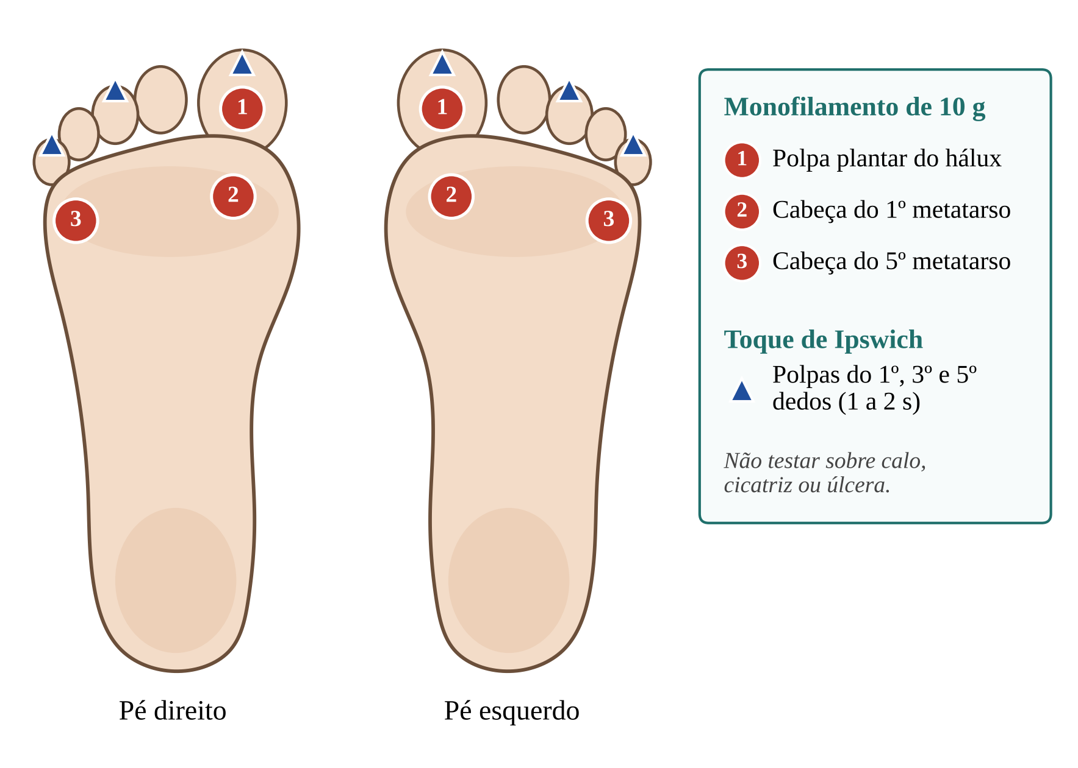
Fonte: elaborada pelos autores com base em Schaper et al. (2024).
Figura 1B. Técnica de aplicação do monofilamento de 10 g
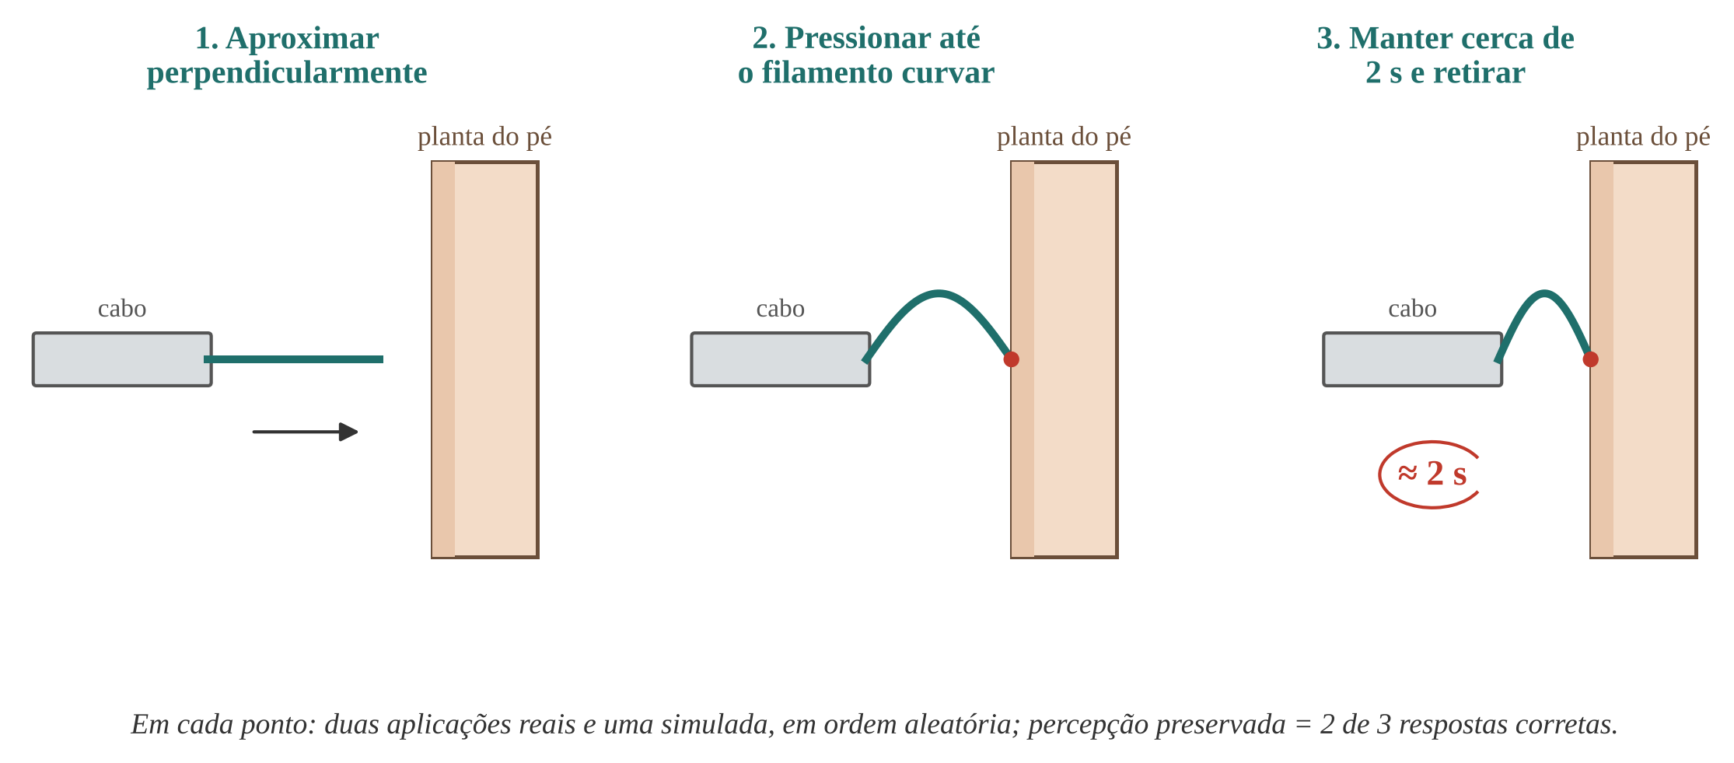
Fonte: elaborada pelos autores com base em Schaper et al. (2024).
Com o diapasão de 128 Hz, testa-se a face dorsal da falange distal do hálux (Figura 1C), alternando estímulos reais e simulados; respostas corretas em pelo menos duas de três tentativas indicam percepção vibratória preservada. Na indisponibilidade dos instrumentos, o toque de Ipswich, que consiste em tocar levemente, com a ponta do dedo indicador, durante um a dois segundos, as polpas do primeiro, terceiro e quinto dedos de cada pé (Figura 1A), pode auxiliar a triagem, mas não substitui a investigação completa. A técnica executada deve constar no prontuário (SCHAPER et al., 2024).
Figura 1C. Posição do diapasão de 128 Hz na face dorsal da falange distal do hálux
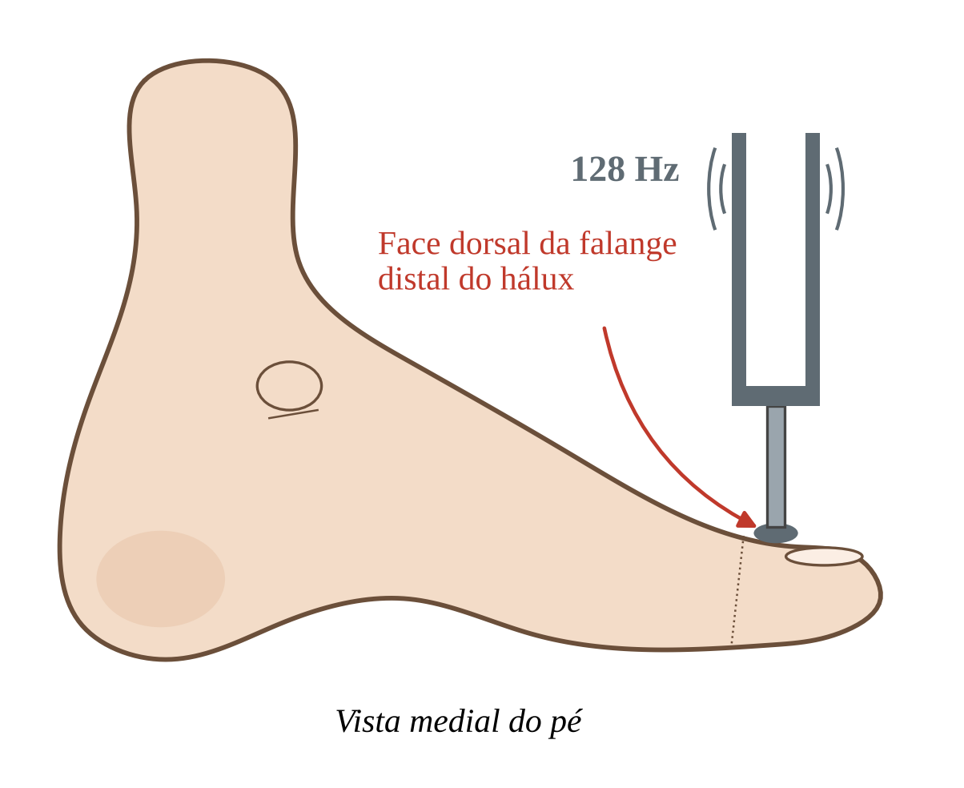
Fonte: elaborada pelos autores com base em Schaper et al. (2024).
As respostas devem ser interpretadas por local testado, e a qualidade do exame depende da compreensão do paciente e do repouso adequado do monofilamento. Como queimação e parestesias podem ocorrer com sensibilidade protetora preservada e pacientes com PSP importante podem ser assintomáticos, a classificação de risco depende do exame, não apenas da queixa (BUS et al., 2024; SCHAPER et al., 2024).

Avaliação Vascular
A avaliação vascular combina o exame clínico com testes não invasivos à beira do leito, quando disponíveis; o Quadro 2 sintetiza as etapas, os achados e a respectiva interpretação. A limitação de equipamentos na Atenção Primária à Saúde (APS) deve constar no registro e não pode atrasar o encaminhamento de uma lesão ameaçadora (FITRIDGE et al., 2024).
Quadro 2. Avaliação vascular do pé da pessoa com diabetes
Etapa | Achados | Interpretação e conduta
Exame clínico | Palpação bilateral dos pulsos pedioso e tibial posterior; observação da pele, da coloração, de lesões distais e de gangrena. | Em presença de úlcera, pulsos palpáveis ou ausência de claudicação não excluem DAP.
Testes não invasivos | ITB de 0,90 a 1,30; índice hálux-braquial ≥ 0,70; ondas Doppler bifásicas ou trifásicas. | Reduzem a probabilidade de DAP, mas não a descartam.
Limitações do ITB | Calcificação arterial, frequente no diabetes, com ITB aparentemente normal ou elevado. | Correlacionar com pulsos, ondas Doppler e pressão no hálux, especialmente útil nesses casos. Resultados discordantes não autorizam concluir que a perfusão seja suficiente.
Isquemia grave (úlcera com DAP) | ITB < 0,40; pressão no tornozelo < 50 mmHg; pressão no hálux < 30 mmHg; TcPO₂ < 30 mmHg; ondas Doppler monofásicas ou ausentes. | Avaliação vascular urgente. Necrose, gangrena ou infecção associadas aumentam a prioridade, independentemente da extensão aparente da ferida.
Fonte: adaptado de Fitridge et al. (2024). ITB: índice tornozelo-braquial; TcPO₂: pressão transcutânea de oxigênio.

3.2.3 Padrões Clínicos de Ulceração
Quadro 3. Diferenciação etiológica das lesões
Padrão | Achados que sugerem o mecanismo | Ponto crítico
Neuropático | Área plantar de sobrecarga, calo e deformidades; PSP; sem DAP demonstrada. | Pode ser profundo e indolor.
Isquêmico | Dedos ou bordas, necrose, alteração de cor ou de perfusão e DAP; sem neuropatia demonstrada. | Confirmar o comprometimento arterial.
Neuroisquêmico | PSP associada à DAP; lesão plantar ou distal, muitas vezes após trauma mínimo. | Maior atenção à perfusão e à infecção.
Fonte: elaborado pelos autores com base em Borges e Lima (2024) e Schaper et al. (2024).
Esses padrões exigem confirmação objetiva de neuropatia e DAP. Feridas traumáticas, venosas ou por pressão também ocorrem no diabetes e devem ser classificadas segundo a etiologia predominante, como discutido na abordagem das úlceras da perna (BORGES; LIMA, 2024; SCHAPER et al., 2024).

3.2.4 Pé sem Úlcera Ativa: Risco IWGDF
O International Working Group on the Diabetic Foot (IWGDF), ou Grupo de Trabalho Internacional sobre o Pé Diabético, é um grupo multidisciplinar de especialistas que elabora e atualiza periodicamente diretrizes baseadas em evidências para a prevenção e o manejo da doença do pé relacionada ao diabetes; a atualização de 2023 fundamenta este capítulo (SCHAPER et al., 2024). Seu sistema de estratificação classifica o pé sem úlcera ativa conforme PSP, DAP, deformidades, história de úlcera ou amputação e doença renal terminal, e define a frequência de reavaliação (Quadro 4), cujos intervalos são referências e não garantem a ausência de complicações entre as consultas. Não representa a gravidade de uma úlcera ativa; um exemplo de aplicação consta no caso clínico da seção 3.2.7 (BUS et al., 2024).
Quadro 4. Categorias de risco IWGDF e frequência recomendada de revisão
Risco | Critérios | Revisão
0, muito baixo | Sem PSP e sem DAP. | Anual
1, baixo | PSP ou DAP isolada. | 6 a 12 meses
2, moderado | PSP + DAP, PSP + deformidade ou DAP + deformidade. | 3 a 6 meses
3, alto | PSP ou DAP associada a úlcera prévia, amputação ou doença renal terminal. | 1 a 3 meses
Fonte: adaptado de Bus et al. (2024).

3.2.5 Úlcera Ativa: Descrição e Classificação SINBAD
Na presença de ferida, o IWGDF recomenda a classificação SINBAD para a comunicação entre profissionais de saúde. Trata-se de um sistema simples, aplicável sem equipamentos especializados, cujo acrônimo reúne seis características da úlcera, cada uma pontuada como 0 ou 1: Site (localização), Ischaemia (isquemia), Neuropathy (neuropatia), Bacterial infection (infecção), Area (área) e Depth (profundidade). O Quadro 5 apresenta os critérios e a implicação clínica de cada componente; as regiões consideradas no item localização estão ilustradas na Figura 2. A avaliação vascular objetiva complementa o item isquemia (MONTEIRO-SOARES et al., 2024).
Quadro 5. Componentes da classificação SINBAD e implicações para a conduta
Componente | 0 ponto | 1 ponto | Implicação quando pontua 1
S, localização | Antepé. | Mediopé ou retropé. | Associa-se a cicatrização mais lenta; reforçar alívio de carga e seguimento.
I, isquemia | Fluxo pedal preservado (ao menos um pulso palpável). | Evidência clínica de fluxo pedal reduzido. | Avaliação vascular objetiva (Quadro 2) e encaminhamento vascular.
N, neuropatia | Sensibilidade protetora preservada. | Sensibilidade protetora perdida (PSP). | Alívio de carga da área ulcerada; revisar calçado e deformidades.
B, infecção | Sem infecção clínica. | Com infecção clínica. | Graduar pela classificação IWGDF/IDSA (seção 3.2.6).
A, área | < 1 cm². | ≥ 1 cm². | Medir e registrar periodicamente para acompanhar a evolução.
D, profundidade | Pele e subcutâneo. | Músculo, tendão ou estrutura mais profunda. | Investigar abscesso e osteomielite; considerar avaliação especializada.
Fonte: adaptado de Monteiro-Soares et al. (2024). PSP: perda da sensibilidade protetora.
A pontuação total varia de 0 a 6, mas não existe conduta específica para cada valor da soma. Escores mais altos indicam úlceras mais complexas e desfechos menos favoráveis, o que torna o total útil para auditoria entre serviços; para o paciente individual, o IWGDF não recomenda usar a soma como prognóstico e orienta comunicar cada componente, pois a conduta decorre dos componentes alterados (Quadro 5) (MONTEIRO-SOARES et al., 2024).
Figura 2. Regiões do pé consideradas no componente localização (S) do SINBAD
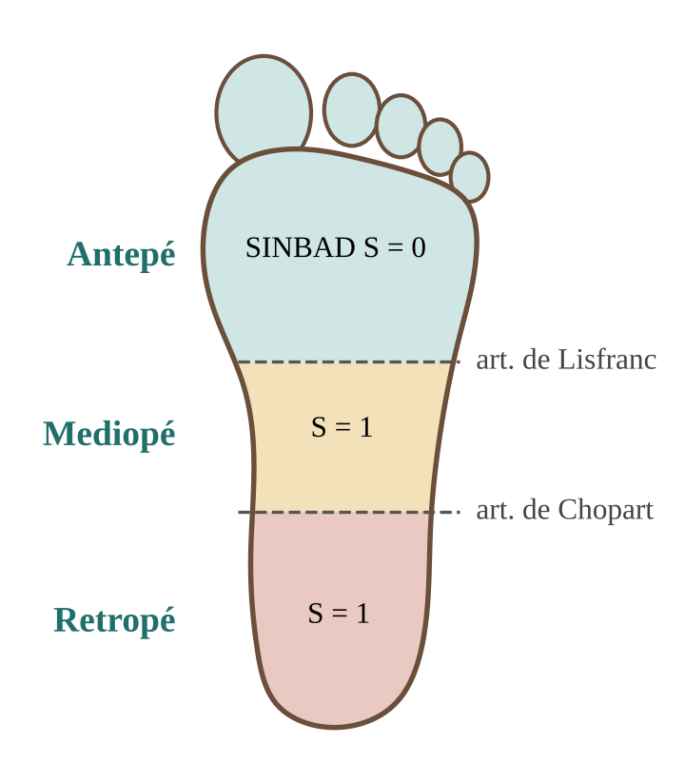
Fonte: elaborada pelos autores com base em Monteiro-Soares et al. (2024).
A multiplicação comprimento × largura estima a área, mas não equivale à planimetria exata em feridas irregulares. No componente infecção, documentam-se a extensão do eritema e os tecidos envolvidos; no componente profundidade, o tecido necrosado pode impedir a avaliação e deve ser registrado expressamente, pois lesões aparentemente pequenas podem esconder trajetos profundos. Nos relatórios, registram-se S, I, N, B, A e D separadamente, além do total, e um componente não examinado deve constar como “não avaliado”, nunca como zero (BORGES; LIMA, 2024; MONTEIRO-SOARES et al., 2024; SENNEVILLE et al., 2023).

3.2.6 Classificações Complementares e Sinais de Gravidade
A classificação IWGDF/IDSA, elaborada pelo IWGDF em conjunto com a Infectious Diseases Society of America (IDSA), sociedade norte-americana de doenças infecciosas, gradua a infecção do pé: grau 1, sem infecção; grau 2, leve, restrita à pele e ao subcutâneo, com eritema de até 2 cm ao redor da ferida; grau 3, moderada, com eritema superior a 2 cm ou comprometimento de estruturas profundas, sem sinais sistêmicos; grau 4, grave, com manifestações sistêmicas. A osteomielite recebe a anotação complementar “(O)”. O sistema WIfI (Wound, Ischemia, foot Infection) combina ferida, isquemia e infecção no cenário vascular especializado; o de Wagner, embora conhecido, é menos informativo (MONTEIRO-SOARES et al., 2024; SENNEVILLE et al., 2023).
Alguns achados indicam ameaça ao membro ou à vida e exigem prioridade no encaminhamento; a ausência de febre ou de dor não exclui essas complicações. A Figura 3 organiza, em fluxograma, os sinais de alerta, a suspeita clínica correspondente e a conduta inicial, integrando-os à estratificação de risco e à classificação SINBAD; em qualquer dessas situações, o registro deve explicitar o achado e o motivo da prioridade atribuída (SENNEVILLE et al., 2023; WUKICH et al., 2024).
Figura 3. Fluxograma de identificação de sinais de alerta e de conduta inicial no pé da pessoa com diabetes
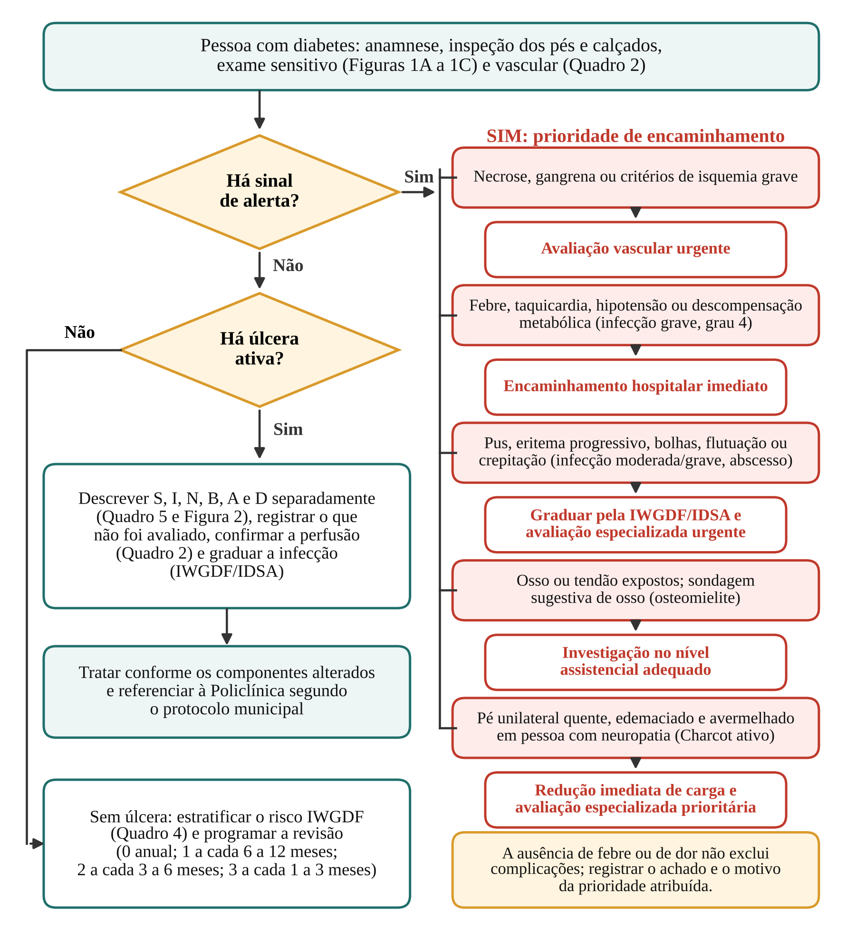
Fonte: elaborada pelos autores com base em Senneville et al. (2023), Wukich et al. (2024), Fitridge et al. (2024), Bus et al. (2024) e Monteiro-Soares et al. (2024).

3.2.7 Aplicação na Rede
Na APS e no cuidado domiciliar, o registro e o encaminhamento devem transmitir: histórico de úlcera ou amputação, localização e medidas da ferida, teste sensitivo com sítios avaliados, pulsos e exames vasculares disponíveis, presença de infecção, risco IWGDF quando não há úlcera ou os seis componentes SINBAD quando a lesão está ativa, além da justificativa da prioridade. Prazos e fluxo de referência à Policlínica devem seguir o protocolo municipal (SCHAPER et al., 2024; MONTEIRO-SOARES et al., 2024).
Quadro 6. Caso clínico
Apresentação. Paciente de 62 anos, com diabetes tipo 2 há 15 anos, em consulta de rotina na unidade básica, sem úlcera ativa. O monofilamento não é percebido na polpa do hálux e na cabeça do primeiro metatarso de ambos os pés; há dedos em martelo bilaterais. Os pulsos pedioso e tibial posterior são palpáveis e o ITB é de 1,05 bilateralmente.
Raciocínio. Existe úlcera ativa? Não. Há PSP associada a deformidade, sem DAP identificada após avaliação adequada: risco IWGDF 2, com revisão a cada 3 a 6 meses, orientação de autocuidado e avaliação do calçado (Quadro 4). Se houvesse úlcera prévia cicatrizada, a categoria seria 3.
Evolução. Na revisão seguinte, apresenta lesão de 0,5 cm² no segundo dedo do pé direito, com necrose seca na borda e sem sinais de infecção; os pulsos pedais estão ausentes à direita e a pressão no hálux é de 25 mmHg.
Raciocínio. Há úlcera ativa de padrão neuroisquêmico. SINBAD: S 0 (antepé), I 1, N 1, B 0, A 0 e D “não avaliado” em razão da necrose. A pressão no hálux inferior a 30 mmHg em pessoa com úlcera indica isquemia grave e prioridade vascular urgente, apesar da pequena extensão da lesão (Quadro 2).
Fonte: caso ilustrativo elaborado pelos autores com base em Bus et al. (2024), Fitridge et al. (2024) e Monteiro-Soares et al. (2024).
Para lembrar. Sem úlcera: rastrear PSP e DAP e definir a categoria IWGDF. Com úlcera: registrar os seis componentes SINBAD, investigar circulação e infecção, reconhecer sinais de alerta e comunicar o motivo da prioridade.
A classificação depende do exame documentado, não da aparência isolada da ferida, e permite que profissionais distintos compreendam a mesma lesão e decidam o próximo passo (SCHAPER et al., 2024; MONTEIRO-SOARES et al., 2024).

REFERÊNCIAS
BORGES, Eline Lima; LIMA, Vera Lúcia de Araújo Nogueira (org.). Feridas: como tratar. 3. ed. Rio de Janeiro: Rubio, 2024.
BUS, S. A. et al. Guidelines on the prevention of foot ulcers in persons with diabetes (IWGDF 2023 update). Diabetes/Metabolism Research and Reviews, v. 40, n. 3, e3651, 2024. DOI: https://doi.org/10.1002/dmrr.3651.
DUARTE JUNIOR, E. G. et al. Diretrizes da Sociedade Brasileira de Angiologia e de Cirurgia Vascular sobre o pé diabético 2023. Jornal Vascular Brasileiro, v. 23, e20230087, 2024. DOI: https://doi.org/10.1590/1677-5449.202300871.
FITRIDGE, R. et al. The intersocietal IWGDF, ESVS, SVS guidelines on peripheral artery disease in people with diabetes and a foot ulcer. Diabetes/Metabolism Research and Reviews, v. 40, n. 3, e3686, 2024. DOI: https://doi.org/10.1002/dmrr.3686.
MONTEIRO-SOARES, M. et al. Guidelines on the classification of foot ulcers in people with diabetes (IWGDF 2023 update). Diabetes/Metabolism Research and Reviews, v. 40, n. 3, e3648, 2024. DOI: https://doi.org/10.1002/dmrr.3648.
SCHAPER, N. C. et al. Practical guidelines on the prevention and management of diabetes-related foot disease (IWGDF 2023 update). Diabetes/Metabolism Research and Reviews, v. 40, n. 3, e3657, 2024. DOI: https://doi.org/10.1002/dmrr.3657.
SENNEVILLE, É. et al. IWGDF/IDSA guidelines on the diagnosis and treatment of diabetes-related foot infections (IWGDF/IDSA 2023). Clinical Infectious Diseases, 2023. DOI: https://doi.org/10.1093/cid/ciad527.
WUKICH, D. K. et al. Guidelines on the diagnosis and treatment of active Charcot neuro-osteoarthropathy in persons with diabetes mellitus (IWGDF 2023). Diabetes/Metabolism Research and Reviews, v. 40, n. 3, e3646, 2024. DOI: https://doi.org/10.1002/dmrr.3646.

